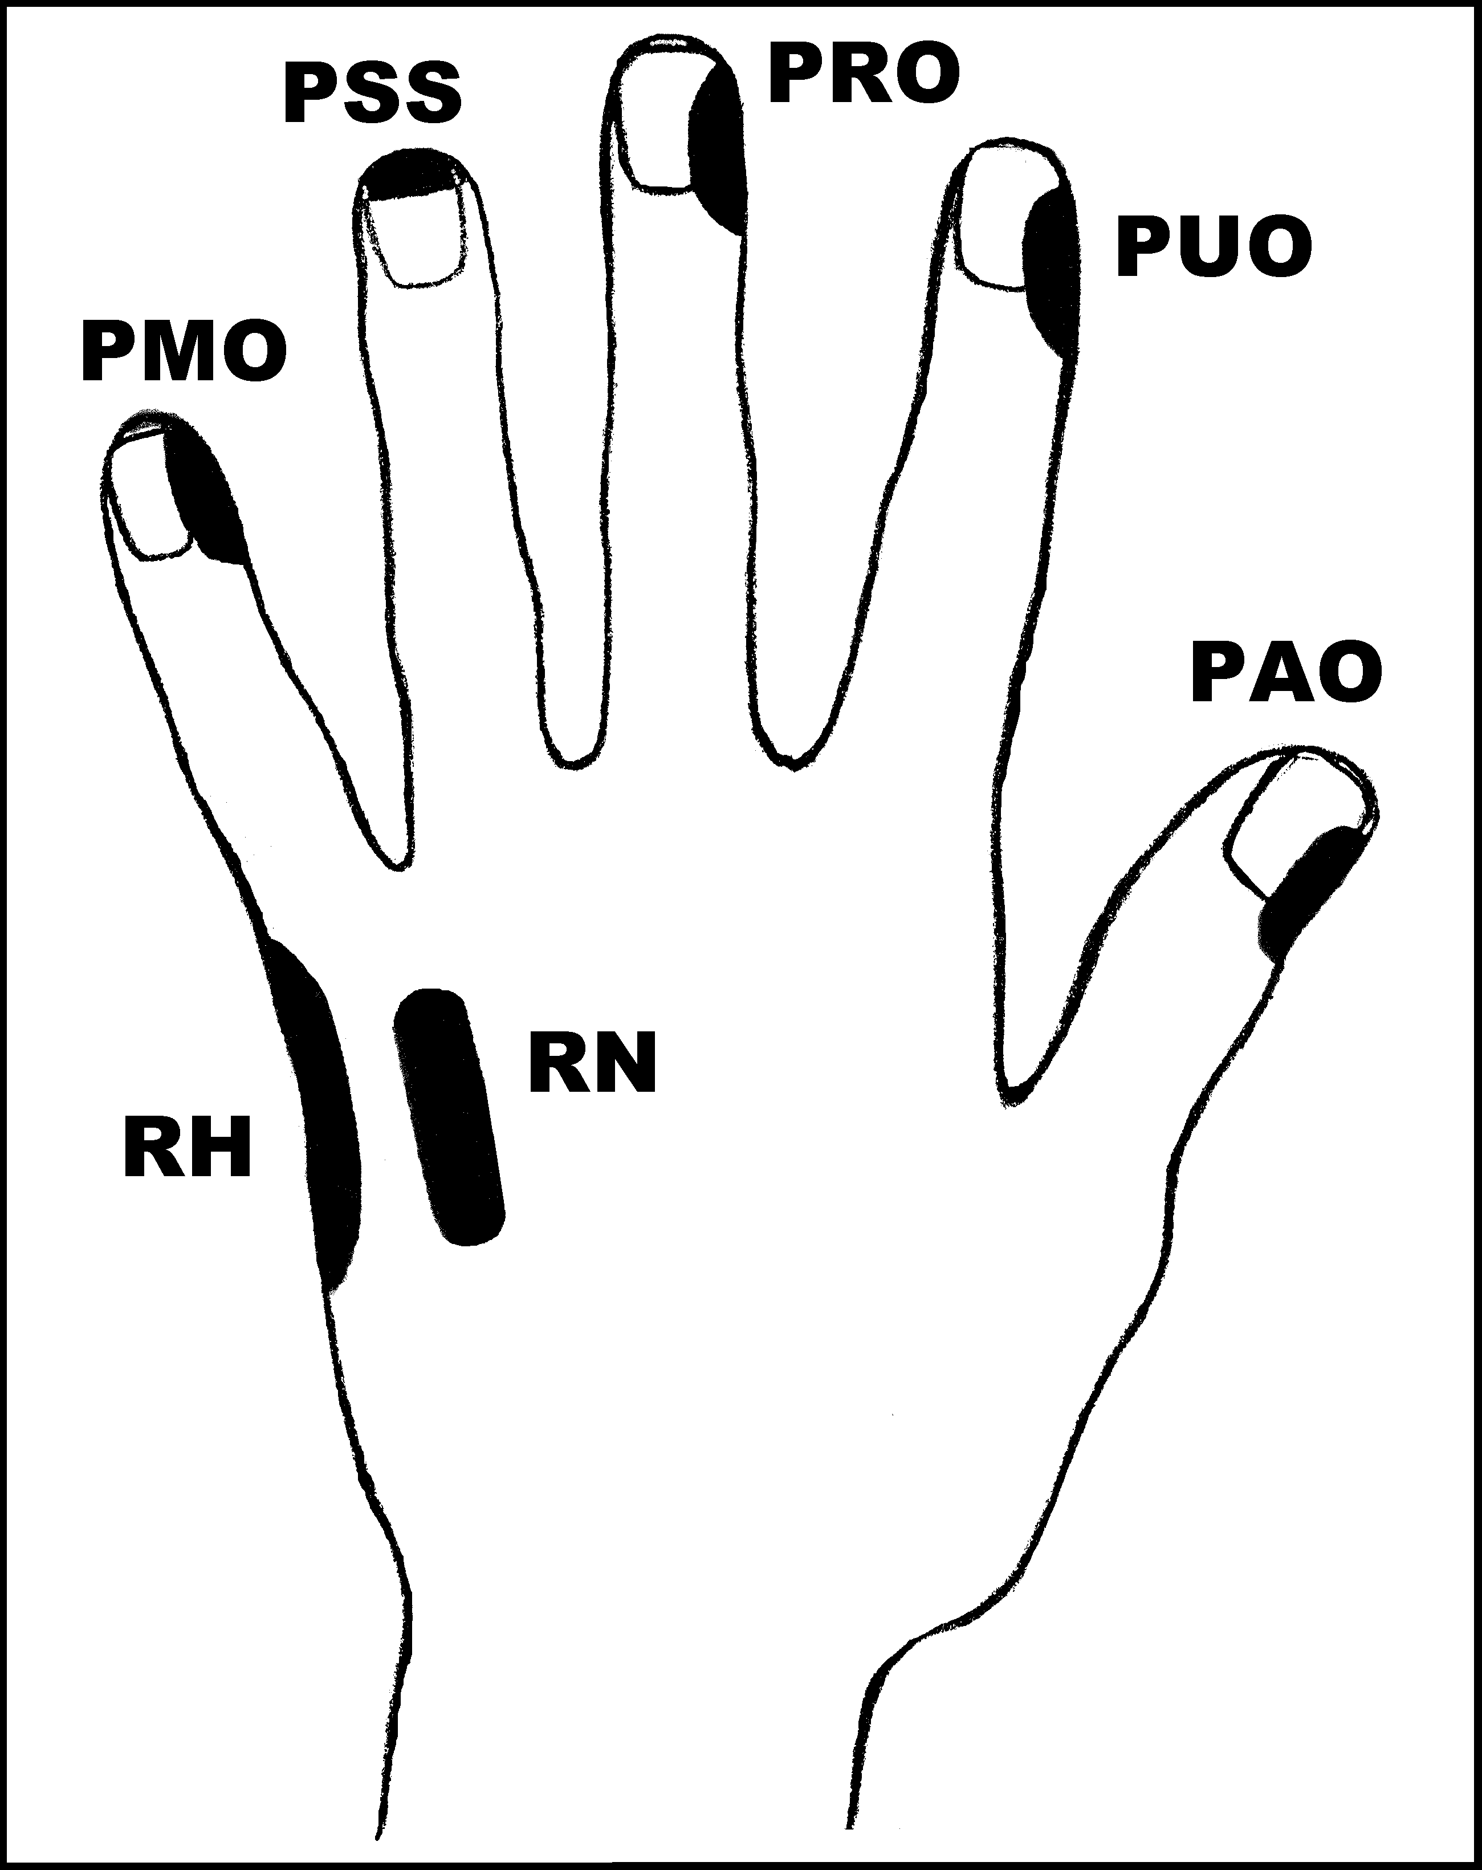
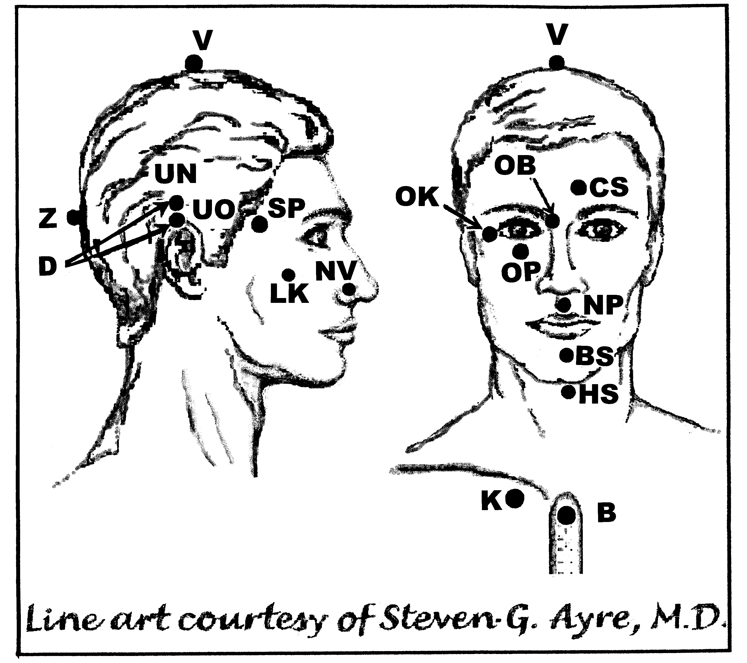
Předpisy na Bradavice
(kromě bradavic genitálních – ten si lze vyžádat na našem ústředí)
Nejlépe aplikovat: 1 (rozednění – 12h nebo po západu slunce do 2h ráno)

UrV: 75 – BN, ŽN, P, K

Poklepejte všechny předpisy denně dokud bradavice nezmizí.

Použijte pouze jednu z následujících dvou možností: Poklepávejte buď:
BS a NP 10x, RN 150x a všechny ostatní body 40x, nebo
BS a NP 15x, RN 225x a všechny ostatní body 60x

Předrecepty:
PMO, D, PMO, RH, RN, K
PMO, D, RH, PMO, D, UN, UO, K
D, CS, UN, UO, BS, NP, PMO, RH, PAO, D, K
PAO, RH, PMO, PRO, PUO, D, UN, UO, OK, OB, OP, K
OK, V, PMO, K
NP, CS, D, CS, OK, OB, OP, K
NV, V, CS, V, D, K

Předpisy na Bradavice:
Bradavice – běžné

čistič energetického pole: D, CS, OK, BS, PMO, PUO, K
odstraňovač bradavic: BS, OK, OB, RN, K, PRO,

OK, V, PRO, NP, RH, OB, K

Bradavice – na chodidlech

čistič energetického pole: D, PUO, D, UO, OK, OP, K.
odstrňovač bradavic: NP, HS, V, OK, OP, OB, NP, RH, K

PRO, PUO, PMO, RH, HS, V, K
NP, BS, K, BS, NP, V, RH, PAO, K

